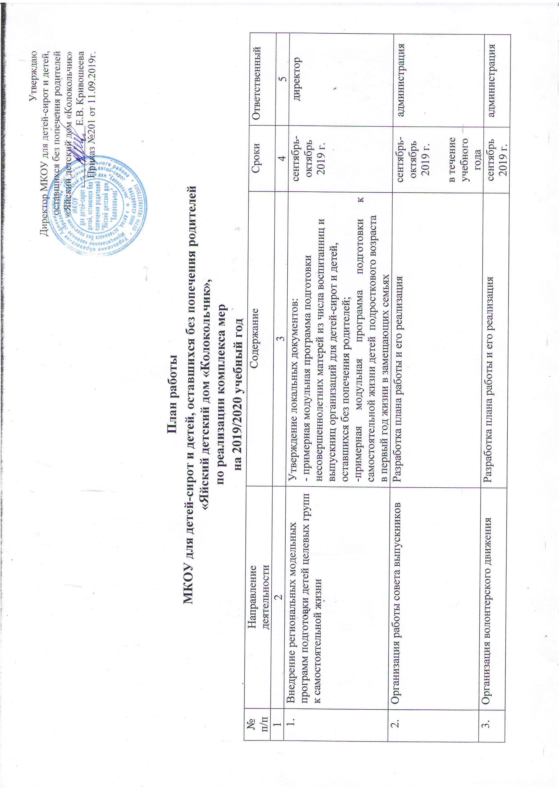
Утверждаю
Директор МКОУ для детей-сирот и детей,
оставшихся без попечения родителей
«Яйский детский дом «Колокольчик»
____________Е.В. Кривошеева
Приказ №201 от 11.09.2019г.

План работы
МКОУ для детей-сирот и детей, оставшихся без попечения родителей
«Яйский детский дом «Колокольчик»,
по реализации комплекса мер
на 2019/2020 учебный год
№ п/п | Направление  деятельности | Содержание | Сроки | Ответственный
1 | 2 | 3 | 4 | 5
 | Внедрение региональных модельных программ подготовки детей целевых групп к самостоятельной жизни | Утверждение локальных документов:  - примерная модульная программа подготовки несовершеннолетних матерей из числа воспитанниц и выпускниц организаций для детей-сирот и детей, оставшихся без попечения родителей;  -примерная модульная программа подготовки к самостоятельной жизни детей подросткового возраста  в первый год жизни в замещающих семьях | сентябрь-октябрь 2019 г. | директор
 | Организация работы совета выпускников | Разработка плана работы и его реализация | сентябрь-октябрь 2019 г.  в течение учебного года | администрация
 | Организация волонтерского движения | Разработка плана работы и его реализация | сентябрь 2019 г.  в течение учебного года | администрация
 | Внедрение нормативных и методических материалов по наставничеству, повышение профессиональной компетенции наставников | Участие в обучение | октябрь-декабрь 2019 г. | администрация
 | Деятельность службы постинтернатной адаптации | Разработка плана работы | сентябрь 2019 г. | администрация
 | Подготовка отчета о реализации комплекса мер за 2019 год | Сбор информации | до 15 декабря 2019 г. | администрация
 | Реализация регионального плана профориентационных мероприятий на 2019 год | Участие воспитанников в профессиональных пробах.  Проведение профориентационных мероприятий согласно плану.  Участие в мероприятиях в рамках регионального чемпионата «Молодые профессионалы» (WorldSkills Russia) | в течение учебного года | администрация,  пед.коллектив
 | Реализация плана мероприятий по повышению гражданской ответственности и правовой культуры, культуры здоровья, организации продуктивной социально значимой деятельности воспитанников организаций для детей-сирот, в том числе несовершеннолетних матерей | Организация участия воспитанников в конкурсах, проектах, мероприятиях локального, муниципального, регионального уровня  Организация тренингов совместно с некоммерческими организациями согласно плану | в течение учебного года  до 15 октября 2019 г. | педагог-психолог
 | Внедрение программы информационного сопровождения комплекса мер | Размещение информации на официальных сайтах ОО, освещение в СМИ, представление на мероприятиях | в течение учебного года | администрация

